Скриншот сайта | Адрес ресурса | Перспективное направление дизайна, которое иллюстрируется данным ресурсом | Целевая аудитория, на которую ориентирован сайт | Особые «фишки», которые максимально привлекают внимание целевой аудитории | Наиболее понравившиеся элементы дизайна | Замечания к дизайну
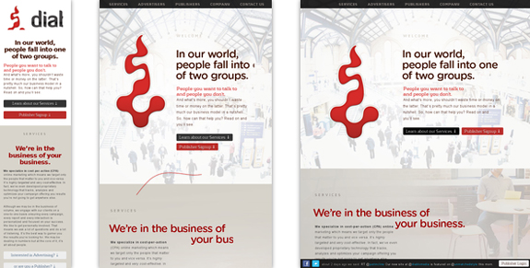 | https://diablomedia.com/ | Адаптивный дизайн сайта | Для заказчиков сайтов | Лаконичное использование шрифтов и графики | Контактная форма и карта местонахождения фирмы | Учитывая медленное интернет соединение, могу сказать, что сайт является слишком тяжелым либо же на загрузку сайта влияет очень медленное интернет соединение
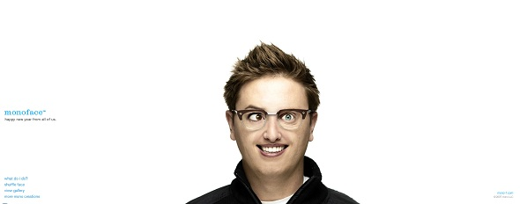 | http://mono-1.com/monoface/main.html | Flash сайт | Молодежь. Сайт развлекательного направления | Грамотное использование flash технологии | Графические элементы | Сайт очень тяжелый для медленного интернет соединения
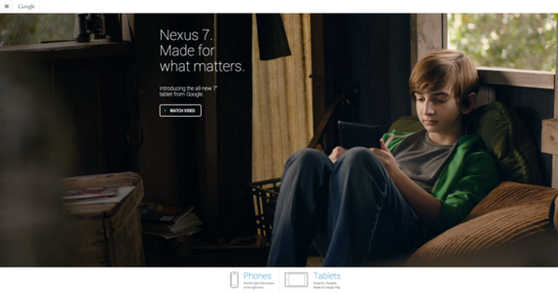 | http://www.google.com/nexus/ | Landing page | Покупатели Google Nexus | чудесный короткометражный фильм, возможность выбора между планшетами и смартфонами | Удобная навигация | Не обнаружил. Он идеален
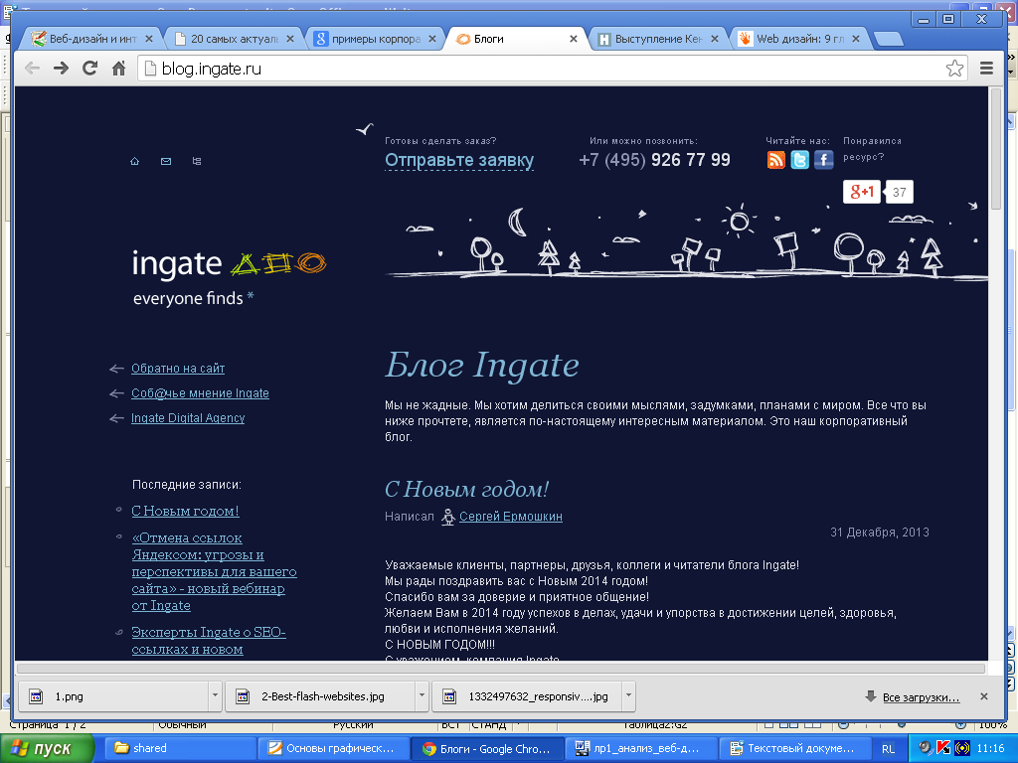 | http://blog.ingate.ru/ | Корпоративный блог | Заказчики продвижения сайта в интернете | Красивый и лаконичный дизайн | Интересный способ навигации | Кто я такой, что бы осуждать столь чудное творение?

